Міністерство освіти і науки, молоді та спорту України
Тернопільський національний педагогічний університет
імені В.Гнатюка

кафедра інформатики
та методики її викладання

Конспект уроку на тему:

Електронні таблиці та їх призначення.

Поняття комірки. Введення та редагування чисел, формул, текстів.

Підготувала:
студентка-практикантка
групи М-52
Гуштик Вероніка

Тернопіль-2013

Тема. Електронні таблиці та їх призначення. Поняття комірки.

Введення та редагування чисел, формул, текстів.

Мета уроку:
- дати учням уявлення про електронні таблиці та їх призначення;
- ознайомити з інтерфейсом Microsoft Excel та основними прийомами введення, редагування та форматування даних;
- виховувати логічне мислення, вміння проводити аналіз вже накопичених учнями знань і робити на основі цього аналізу висновки та узагальнення;
- виховувати інтерес до інформатики, до обробки інформації, поданої таблично.
Тип уроку: Урок-лекція.
Методи і прийоми: пояснення вчителем матеріалу, бесіда, робота з комп’ютером.

Хід уроку

І. Актуалізація проблеми.
Вчитель:
Багато обчислень, пов’язаних із повсякденною діяльністю людини, доцільно виконувати в табличному вигляді. До таких обчислень належать, скажімо, бухгалтерські розрахунки, облік обороту матеріалів і продукції на заводі, товарів на складі, різні інженерні і статистичні розрахунки. У вигляді таблиць можна оформляти ділові документи: рахунки, накладні, відомості тощо. Взагалі зображення даних у вигляді прямокутних таблиць є надзвичайно зручним і звичним.
Кожного року, відправляючи вас до школи, ваші батьки купують вам зошити, канцелярські набори, кожного дня, дають вам гроші на кишенькові витрати, купують вам новий одяг, оплачують позашкільні курси та просто доглядають за вами. А чи задумувалися ви, скільки грошей іде на ваше утримання? З вами на виховній годині, ми ще поговоримо про вашу профорієнтацію та майбутнє, але поки ви не повнолітні за вами доглядають батьки, дідусі, бабусі. Давайте спробуємо разом і з вами та нашою програмою створити табличку, яка буде давати можливість приблизно порахувати суму коштів. Повірте, якщо ви її збережете, а через пару років відкриєте, для вас це буде цікаво.
Цю таблицю ми побудуємо в новій програмі, яка дає можливість представляти інформацію у вигляді таблиць. Ця програма називається електронною таблицею.
Відповідно на наступних уроках ми з вами розглянемо як працювати з програмами, які мають назву електронні таблиці на прикладі Microsoft Excel.

II. Ознайомлення зі змістом нового матеріалу.
Вчитель:
Тема нашого уроку (тема уроку записана на дошці): „Електронні таблиці та їх призначення. Введення та редагування чисел, формул, текстів ”, на якому ми розглянемо наступні питання:
- Призначення та можливості Excel.
- Елементи інтерфейсу Excel.
- Поняття комірки.
- Опрацювання таблиць.

(В той час поки вчитель оголошує тему та питання
учні переписують це у свої робочі зошити)

Розглянемо перше запитання нашої сьогоднішньої теми. Отож:

1. Призначення та можливості Excel.
Електронна таблиця – це програма, представлена на екрані в вигляді двовимірної таблиці, яка складається з рядків і стовпців. Основним призначенням електронних таблиць є введенням даних до комірок й обробка їх за формулами.
Можливості електронних таблиць:
- подати інформацію у зручному і звичному вигляді;
- використовувати різні форми представлення числової і текстової інформації;
- упорядковувати інформацію в таблицях за різними ознаками;
- фільтрувати інформацію, тобто вибирати інформацію з таблиць, яка задовольняє комплекс заданих критеріїв;
- сортувати інформацію за заданими критеріями;
- виконувати складні математичні обчислення, використовуючи потужний арсенал формул і функцій;
- наочно відображати дані за допомогою діаграм і графіків різних видів;

2. Елементи інтерфейсу Excel.
Найпоширеніший спосіб запуску програми: Пуск – Программы – Microsoft Excel. Після завантаження ви побачите у вікні уже знайомі вам елементи інтерфейсу (демонстрація вигляду вікна).
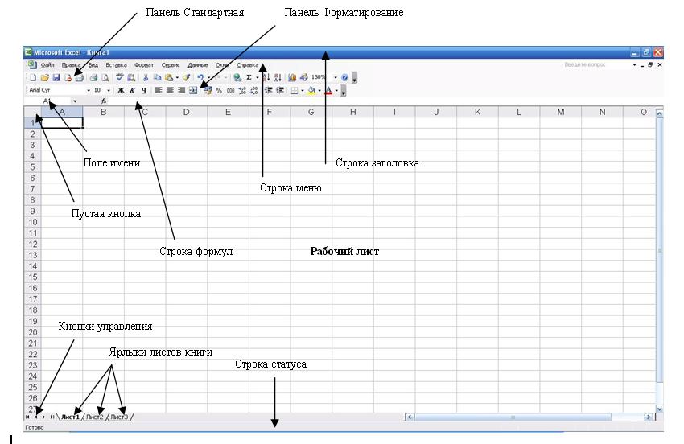
Розглянемо особливості інтерфейсу і їх призначення.
Поле імені – призначене для відображення імені виділеної комірки або елементу діаграми.
Рядок формул – призначений для відображення, введення та редагування змісту активної комірки.
Робоча книга – основний документ Ехсеl. Робоча книга складається з окремих робочих аркушів, кожний з яких може містити дані.

3. Поняття комірки.
Основним елементом електронних таблиць – є комірка.
- Комірка – це мінімальний елемент електронної таблиці. Вона має адресу, яка складається з імені стовпця й імені рядка, на перехресті яких розташована дана комірка. (А67, Р7).
Сукупність комірок електронних таблиць називається діапазоном. Найчастіше доводиться працювати з прямокутними діапазонами. Такий діапазон позначається записом адреси кутових комірок лівої верхньої і нижньої правої, що розділені двокрапкою:
Комірка
Формули
Дані
Текст
Число
=D2*E2
Наприклад: В2:К8, А7:Е17.

4. Опрацювання таблиць.

Тепер давайте розглянемо як вводити дані в електронні таблиці.
Відповідно дані вводяться в окремі комірки. Для цього існує 2 способи введення даних з клавіатури:
1. Введення безпосередньо до комірки: для введення безпосередньо до комірки клацніть по потрібній комірці мишею і почніть введення з клавіатури. При цьому в комірці з’явиться курсор у вигляді звичайної миготливої вертикальної риски. Після завершення введення натисніть клавішу Enter або клавішу керування курсором (або клацніть мишею поза активною коміркою).
2. Введення в рядок формул: для введення в рядок формул клацніть мишею по потрібній комірці, а потім клацніть у текстовому полі по рядку формул. Наберіть необхідні дані і натисніть клавішу <Enter>.
Редагування можна здійснювати двома способами:
- Для редагування усередині комірки: клацнути мишею по комірці і натиснути клавішу <F₂>, або зробити подвійне клацання по комірці – у результаті в середині комірки з’явиться курсор.
- Для редагування у рядку формул потрібно активізувати комірку, потім клацнути у рядку формул і змінити дані.
Для завершення редагування потрібно натиснути клавішу <Enter> або клацнути поза коміркою, що редагується. Для видалення даних потрібно – виділити комірки і натиснути клавішу <Delete>.
Процес копіювання відбувається таким самим чином, що і при роботі з текстовим редактором.
3. Форматування комірки.
Дані введені до комірки повинні мати певний формат. Під форматом комірок в Excel розуміють дуже великий набір параметрів. Одні параметри задають спосіб відображення змісту комірки (шрифт, зображення тексту, колір літер, вирівнювання в комірці тощо). Інші параметри визначають формат самої комірки ( розмір, колір заливки комірки, обрамлення тощо).
Для завдання параметрів комірки потрібно викликати діалогове вікно Формат Ячеек, виконавши команду Формат → Ячейки.
Це діалогове вікно має наступні вкладки:
Число – завдання формату даних в комірках;
Выравнивание – завдання положення даних відносно країв комірки;
Шрифт – завдання параметрів символів;
Граница – завдання рамок до комірок;
Вид – завдання кольору комірки.
Більш детальніше інформацію про форматування комірки ви ознайомитесь на лабораторній роботі, а також спробуємо виконувати усі вказані дії.

ІІІ. Підсумок уроку і завдання додому.

Вчитель:
Отож, шановні учні, сьогодні ми розглянули електронну таблицю Excel, постаралися зрозуміти її користь та подальше використання, визначили основні елементи програми та як ними користуватися. Для кращого сприйняття цього матеріалу та успішного виконання майбутньої лабораторної роботи, рекомендую вдома ще раз переглянути сьогоднішню лекцію та попробувати скористатися основними елементами програмами.

Також для домашньої роботи пропоную вам «Ланцюжок питань та відповідей»:
- До якого виду програмного забезпечення належить табличний процесор?
- Що таке табличний процесор?
- Чим представлено візуально табличний процесор?
- З чого складається електронна таблиця?
- Що таке робоча книга? (Кожна робоча книга – це окремий файл, який зберігається на жорсткому диску або іншому носії інформації).
- Назвіть основні елементи робочого аркушу?
- Кожна комірка електронної таблиці має … (власне ім’я). Наведіть приклади.
- Якими способами можна створити робочу книгу?А зберегти?
- Чи можна до робочої книги електронної таблиці додати або видалити аркуш? Назвіть яким чином можна це зробити.
- Що означає «активна комірка»? (Комірка, до якої встановлено курсор є виділеною).
- Яким чином можна переміщуватись між комірками аркушу ЕТ?
- Яким чином можна здійснити перехід між аркушами книги?

Якщо ви вдома розглянете ці питання та дасте на них відповіді, на наступному уроці ви успішно справитеся із завданнями.
Дякую за увагу. До зустрічі.

